|  |  |  |
| --- | --- | --- |
|  | Programación I | Sección: “A” |
| Grupo: #9 | |
| Álvaro Jesús Flores Pérez | 0901-22-1359 |
| Abel Antonio Sánchez Alvarado | 0901-22-1979 |
| María Virginia Isabel López Serrano | 0901-22-4984 |
| Fecha de entrega: 30/06/2023 | |



**PROYECTO FINAL**

**Caso de Proyecto – GymFit**

Se nos presenta una propuesta de un proyecto de un programa cliente con el manejo de una base de datos del gimnasio GymFit. Este gimnasio esta presente en diferentes partes del país y cada sede esta atribuida a cierta cantidad de empleados. Se recaba información acerca de los empleados como su nombre, apellido, teléfono dirección, sede a que pertenece, puesto y jornada laboral. Cada empleado puede contar con una jornada diferente a la de otro empleado. Cada sede cuenta con cierta cantidad de clientes el cual se recaba información como su nombre, apellido, teléfono, la sede a la que asiste, el tipo de membresía que utiliza (básica o premium) y si sigue inscrito o no. Cada tipo de membresía tiene un costo diferente. Los empleados verán información acerca de los clientes, las membresías, las sedes y las jornadas laborales existentes.

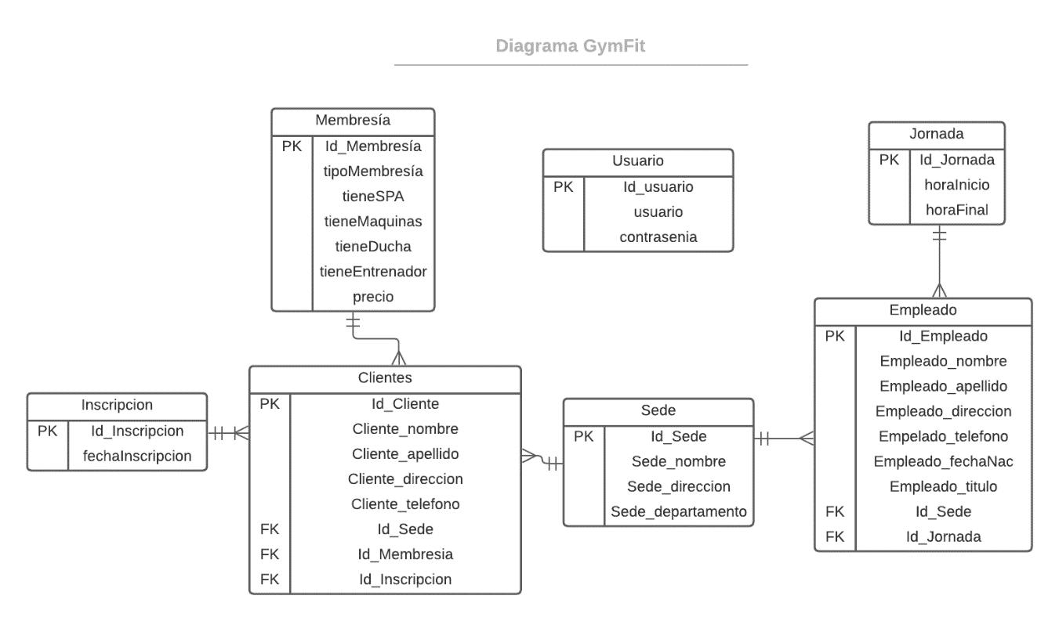

**Objetivos**

* Crear un programa en el cuál el empleado tenga acceso a un registro de clientes, empleados, sedes, jornadas, inscripciones y membresías disponibles.
* Facilitar el acceso a la información de la base de datos a los empleados.
* Crear un programa intuitivo y fácil de usar para los empleados del gimnasio.
* Crear un programa con un buen diseño, intuitivo y fácil de usar para que los empleados les de un buen uso.
* Optimizar el rendimiento del programa para garantizar una respuesta rápida y sin interrupciones, incluso en situaciones de alto tráfico o grandes volúmenes de datos.

**ASISTENCIA REUNIONES**

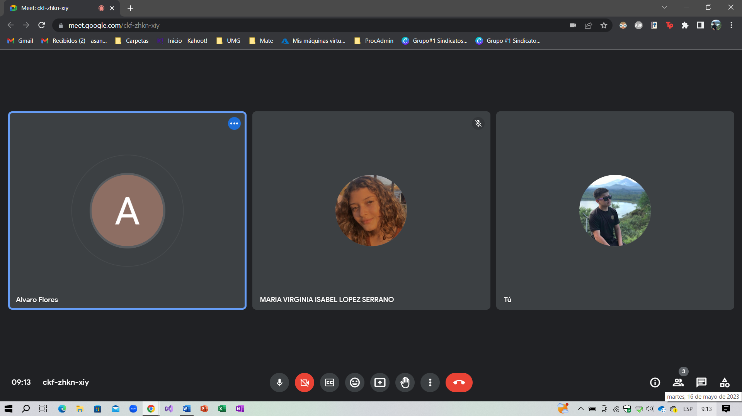

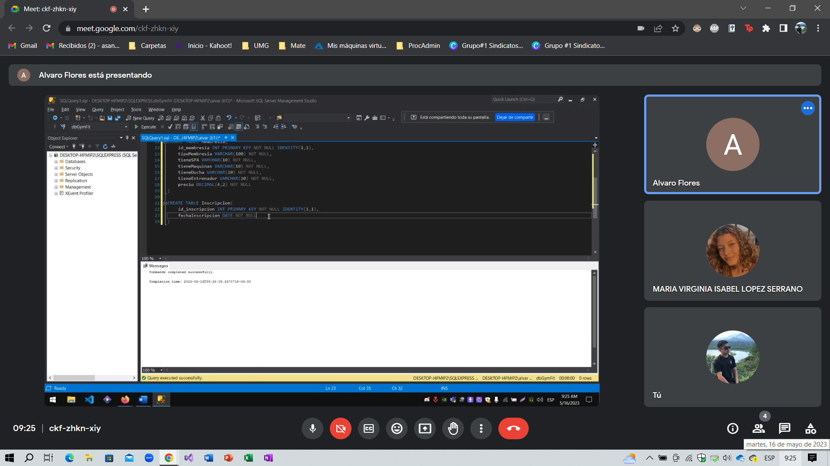

Reunión 16/05/2023

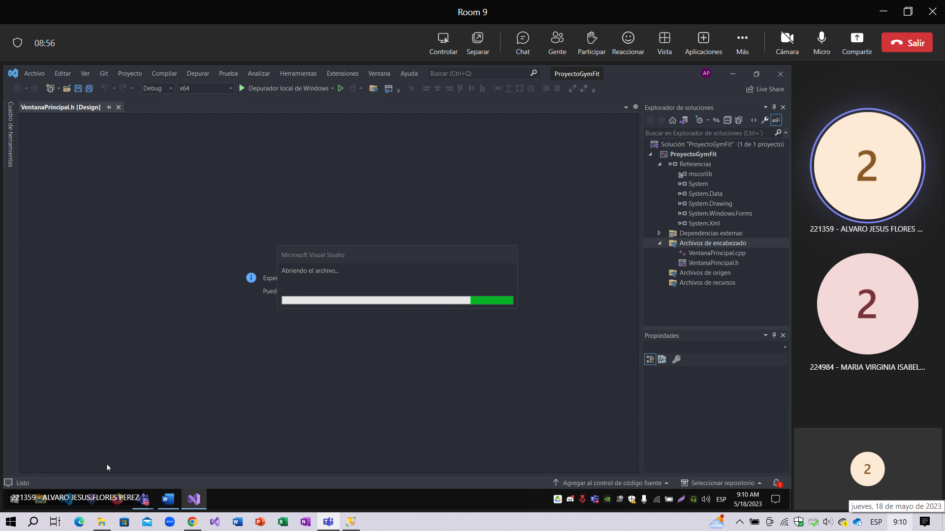

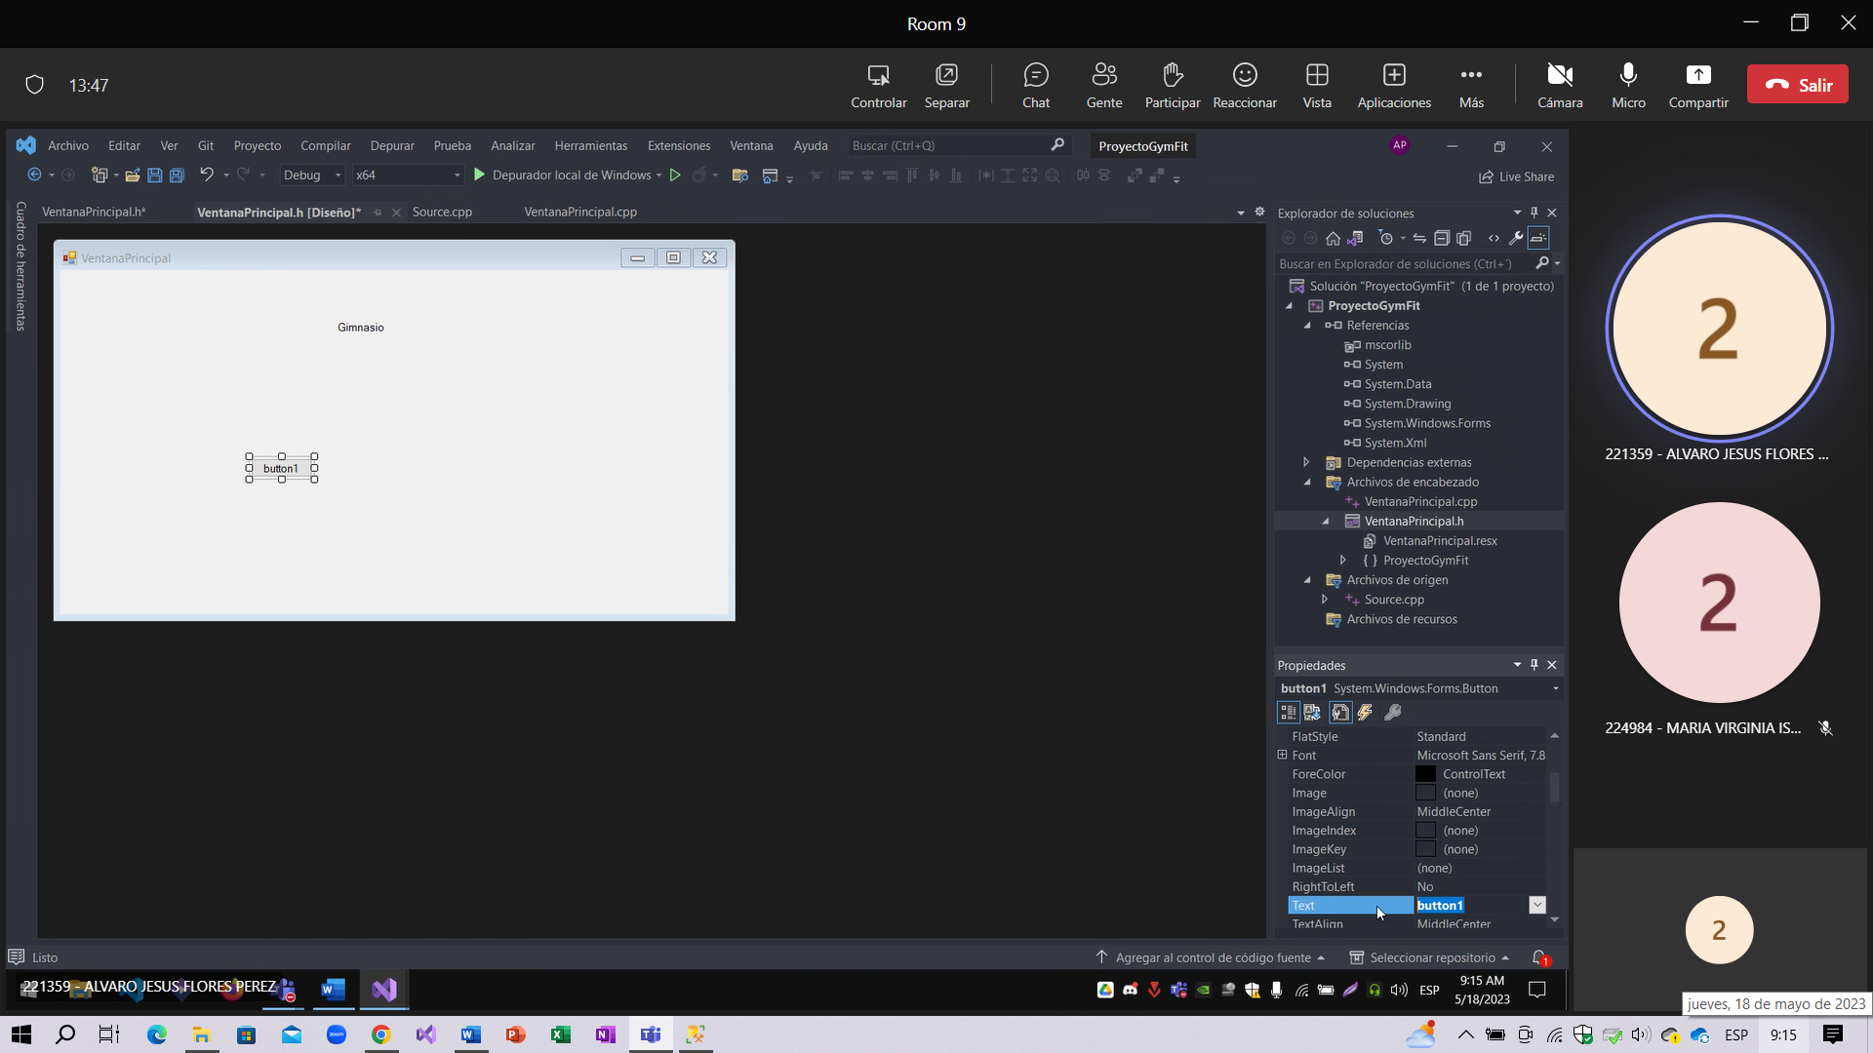

Reunión 18/05/2023 (clase)

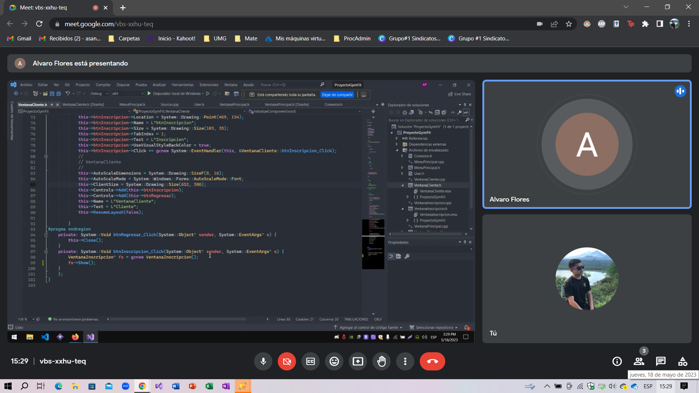

Reunión 18/05/2023 (clase)

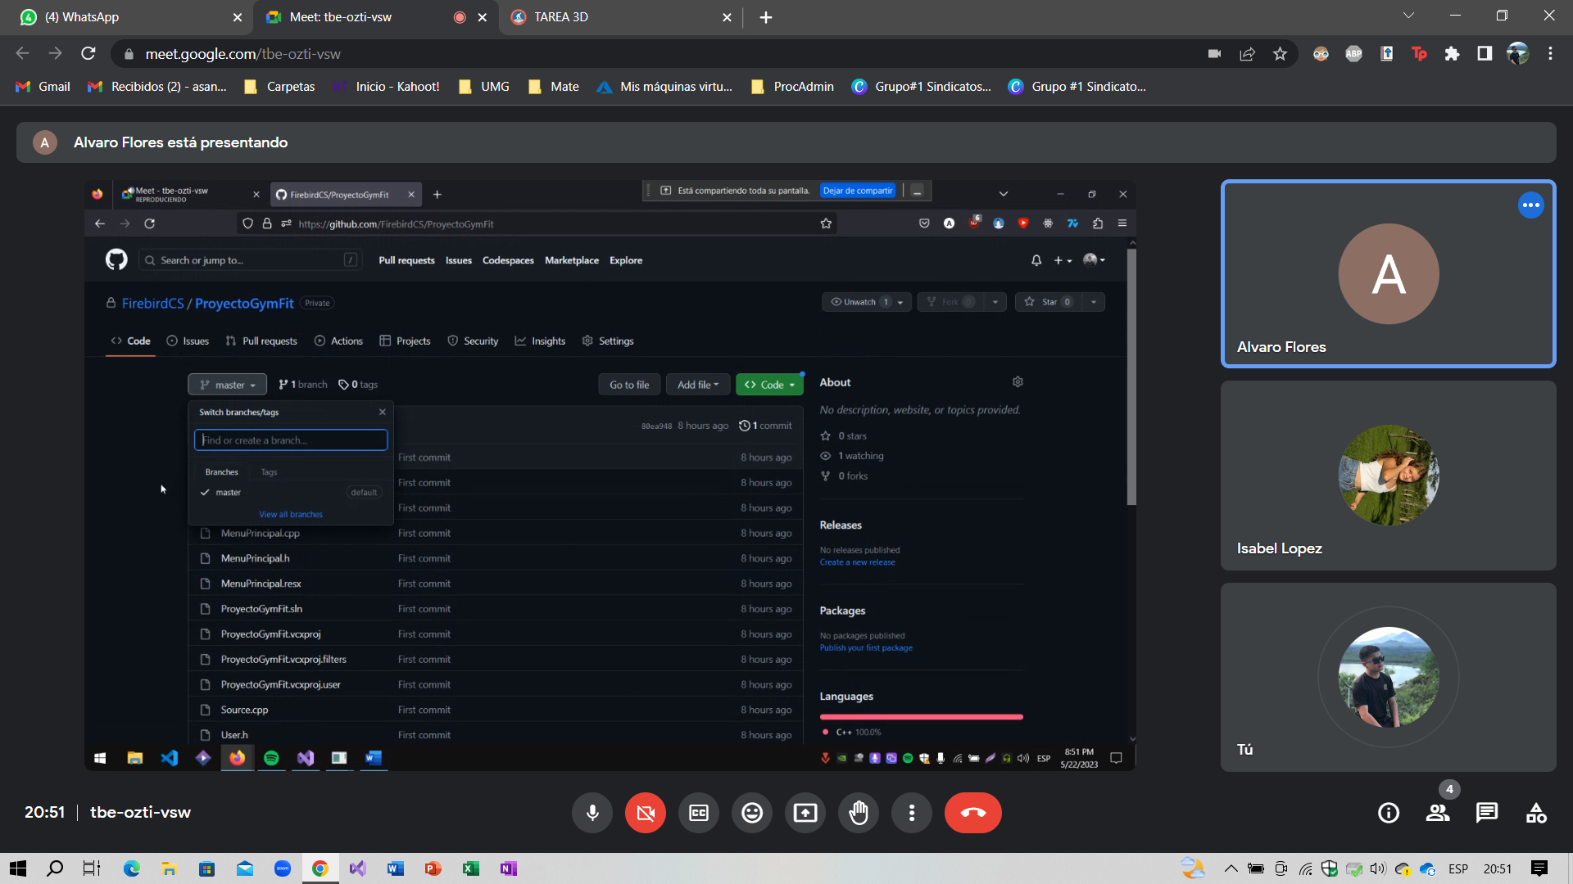

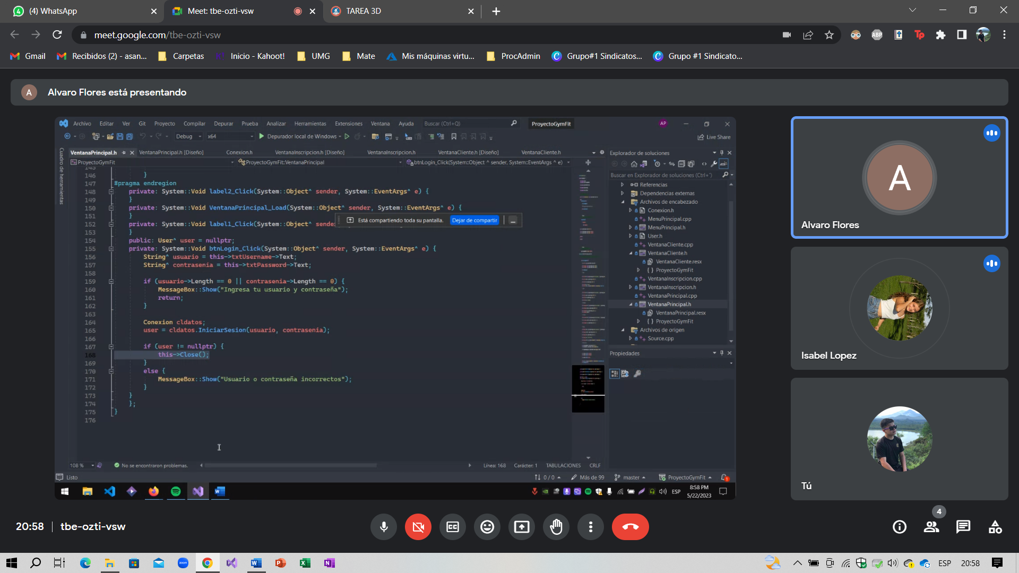

Reunión 22/05/2023

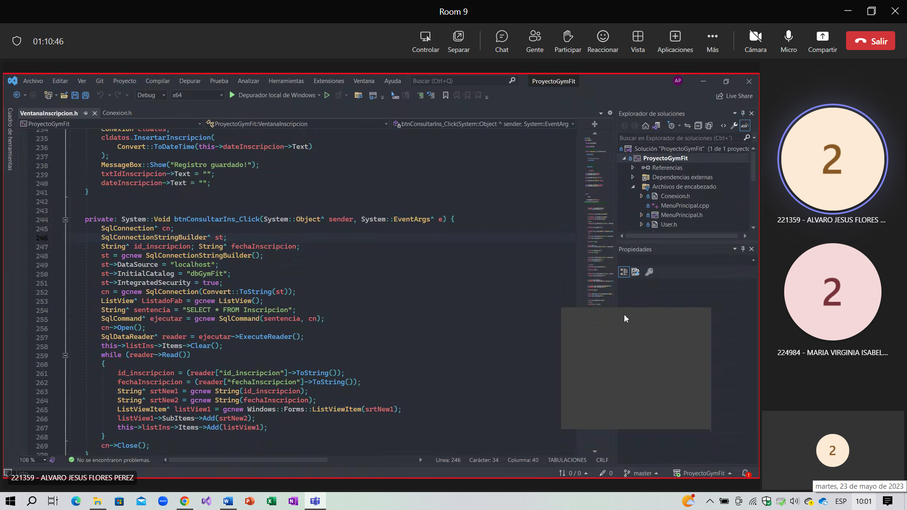

Reunión 23/05/2023 (Clase)

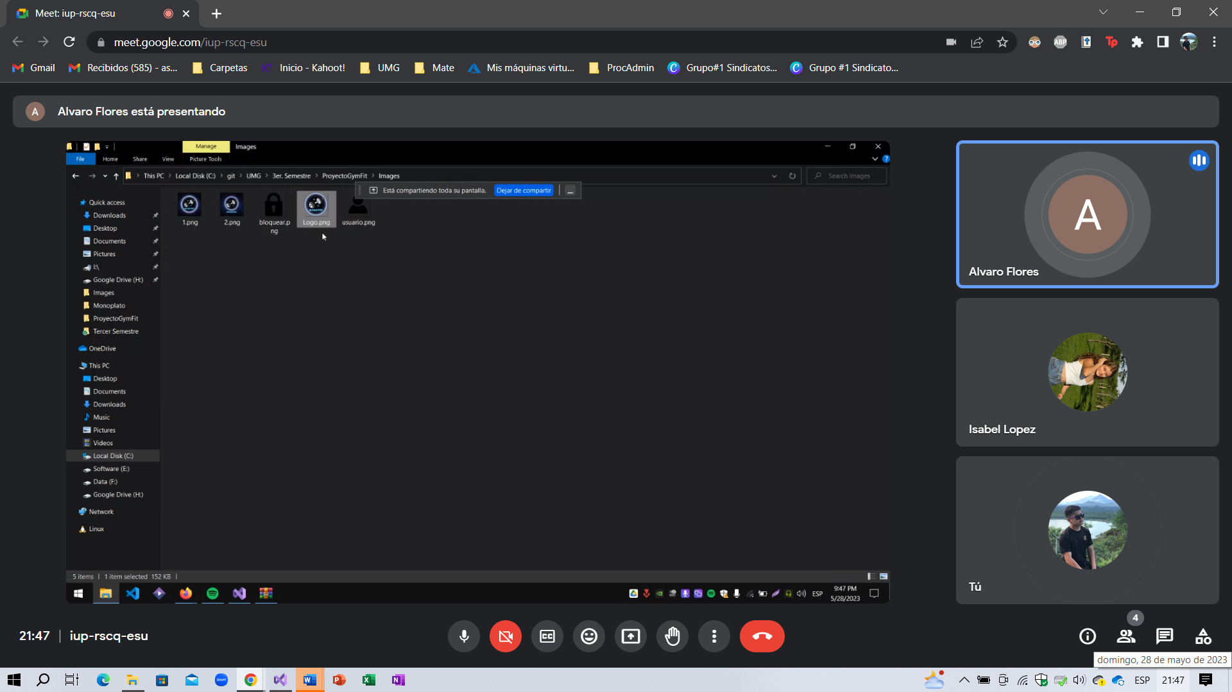

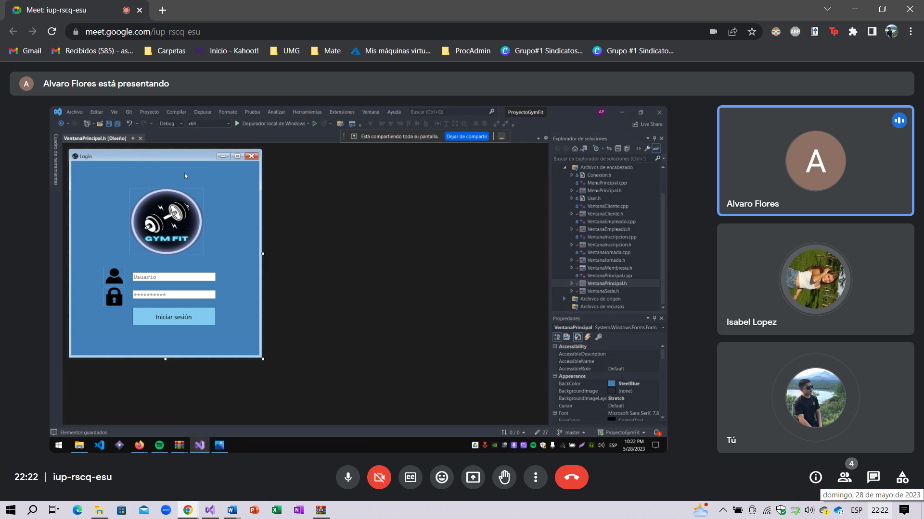

Reunión 28/05/2023

**CAPTURAS DEL FUNCIONAMIENTO DEL PROGRAMA**

